#### Plan van aanpak

Portfolio

|  |  |
| --- | --- |
| **Plaats, datum:** | Techiniek College Rotterdam, locatie: Prins-Alexanderlaan 55  26 September |
| **Opgesteld door:** | Sander Dijkstra |

#### Inhoudsopgave plan van aanpak Portfolio

1. Achtergronden 2

2. Projectresultaat 2

3. Projectactiviteiten 2

4. Kwaliteit 2

5. Planning 3

6. Kosten en opbrengsten 3

7. Risico’s 3

# 1. Achtergronden

Vertel iets waarom je opdracht moet maken.

Om periode 1 met een positief cijfer af te sluiten.

Om te leren hoe je met html en css een website kan maken.

# 2. Projectresultaat

Wat voor opdracht heb je van de docent gekregen. Wat moet je maken?

De website bevat in elk geval een home- pagina, en een pagina wie je bent. De overige pagina's zijn naar eigen idee verder in te vullen.  
De website maakt gebruik van de juiste HTML elementen, het <div> element wordt alleen gebruikt waar het niet anders kan  
Elke webpagina heeft precies één keer de elementen DOCTYPE, html, head en body  
De website is opgebouwd met HTML en CSS  
De opmaak van de website zit  in een CSS bestand. Er wordt geen gebruik gemaakt van het style-attribuut  
Elke student plaatst minimaal één afbeelding op zijn/haar eigen pagina  
Elke student plaatst minimaal één video op zijn/haar eigen pagina  
Elke student plaatst minimaal één formulier (Met minimaal 3 verschillende inputs) op zijn/haar eigen pagina  
Elke student plaatst minimaal één tabel (Met minimaal 3 rijen aan data).,  
**Op de website zijn de volgende onderwerpen terug te vinden:**

* Home pagina
* Een interview met een mede student: Waarom heeft je groepsgenoot van deze opleiding gekozen. Bedenk minimaal 5 vragen over dit onderwerp
* Achtergrond-informatie over jezelf. Je werkervaring, welke opleidingen je hebt gedaan
* Een pagina om je latere projecten in te plaatsen, gebruik placeholder plaatjes als inhoud
* En wat je zelf verder kwijt wilt wat relevant is over jou als student/softwaredeveloper
* Links naar eventuele "social-media" zoals github/linkedin

**Overige eisen:**

* WireFrame
* Sitemap
* Planning
* Functionaliteiten conform MoSCoW
* Je code is gevalideerd

# 3. Projectactiviteiten

Wat moet je allemaal voor werkzaamheden doen om de opdracht te kunnen uitvoeren?

10 .html en een .css document maken.

Je html linken met je css

een formulier maken in minstens 1 van de html pagina’s

een tabel maken in minstens 1 van de html pagina’s

een plaatje zettin in minstens 1 van de html pagina’s

minstens 1 video in een van de html pagina’s

een wireframe maken

een sitemap maken

een planning maken

je code valideren bij de w3 org (<https://validator.w3.org/>)

# 4. Kwaliteit

Aan welke kwaliteit moet je portfolio voldoen

Aan welke kwaliteitseisen moet jouw portfolio voldoen.

De website werkt

de text is duidelijk en leesbaar

de code is gedocumenteerd met comentaar in de code

# 5. Planning

Deze heb je al in de klas gemaakt

Vraag: waarom moet je een planning maken.

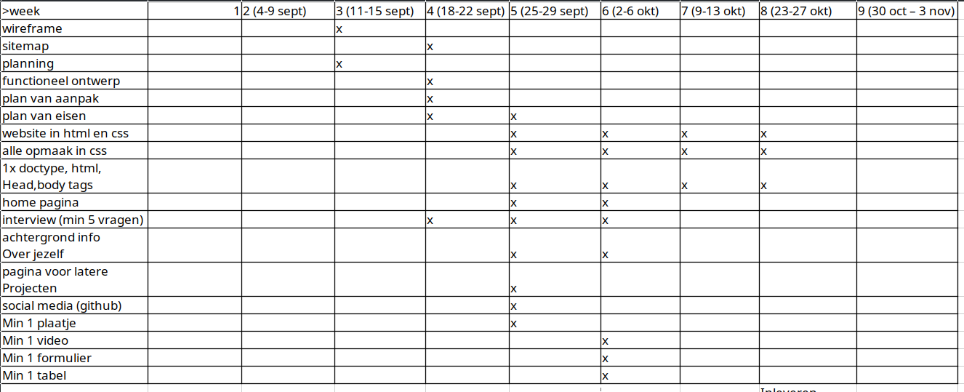

# 6. Kosten en opbrengsten

Wat kost het jou om deze portfolio te maken en wat levert jou dit op?

Tijd

Stroom

Internet

# 7. Risico’s

Elk project heeft risico’s. Bijvoorbeeld jouw PC kan kapot gaan. Noem een aantal risico’s.

ik word ziek

mn laptop gaat kapot

microsoft verwijderd all mijn files

er begint een zombie apocolipse

login vergeten van de backup

login vergeten van de laptop